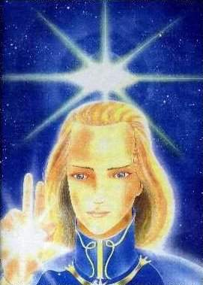
AŠTAR ŠERAN
www.universe-people.cz
AŠTAR ŠERAN
www.universe-people.cz
AŠTAR ŠERAN
www.universe-people.cz
AŠTAR ŠERAN
www.universe-people.cz
AŠTAR ŠERAN
www.universe-people.cz
AŠTAR ŠERAN
www.universe-people.cz
AŠTAR ŠERAN
www.universe-people.cz
AŠTAR ŠERAN
www.universe-people.cz
AŠTAR ŠERAN
www.universe-people.cz
AŠTAR ŠERAN
www.universe-people.cz
AŠTAR ŠERAN
www.universe-people.cz
AŠTAR ŠERAN
www.universe-people.cz

